МИНИСТЕРСТВО ОБРАЗОВАНИЯ И НАУКИ
Кафедра информационных систем и технологий

КУРСОВАЯ РАБОТА

по дисциплине «Разработка программного обеспечения»

Тема: Реализация системы управления доступом (RBAC)
для научного портала на основе JWT-токенов

Выполнил: Иванюк Даниил
Группа: _________
Проверил: _______________

2026

СОДЕРЖАНИЕ

ВВЕДЕНИЕ
Современные информационные системы в сфере науки и образования предъявляют высокие требования к разграничению прав доступа. Научный портал объединяет пользователей с принципиально разными функциональными ролями: администраторы управляют системой, научные сотрудники публикуют и читают статьи, рецензенты оценивают материалы. Предоставление каждой категории пользователей именно тех прав, которые необходимы для выполнения рабочих функций, и не более - базовый принцип информационной безопасности, известный как принцип наименьших привилегий.
Для реализации данного принципа применяется модель управления доступом на основе ролей (Role-Based Access Control, RBAC), впервые формализованная Феррайоло и Кун в 1992 году и закреплённая в стандарте NIST RBAC (ANSI/INCITS 359-2004). В рамках настоящей курсовой работы разработан публичный npm-пакет @kep4yk/rbac-jwt-core, реализующий ядро RBAC-системы для микросервисной архитектуры научного портала. Пакет обеспечивает генерацию и криптографическую верификацию JWT-токенов, хранение ролевой модели в реляционной СУБД Microsoft SQL Server, кэширование матрицы доступа в Redis, а также механизм немедленного отзыва токенов (Token Blacklist).
Цель работы: разработать систему управления доступом (RBAC) для научного портала на основе JWT-токенов.
Задачи работы:
- спроектировать реляционную схему данных для хранения ролей, прав доступа и их связей с пользователями;
- реализовать слой работы с SQL Server через ORM Prisma и нативный драйвер `mssql`;
- разработать JWT-сервис для генерации и верификации токенов;
- реализовать кэш-слой на Redis с механизмом инвалидации и Token Blacklist;
- создать HTTP-хук для фреймворка Fastify, обеспечивающий защиту маршрутов;
- покрыть модуль модульными и интеграционными тестами;
- настроить CI/CD-пайплайн на GitHub Actions с последовательностью lint - test - build;
- контейнеризировать инфраструктуру с помощью Docker Compose.
СПРОСИТЬ НУЖНО ЛИ ЭТО
Практическая значимость работы состоит в том, что разработанный пакет готов к публикации в реестр npm и может быть установлен в любое Node.js-приложение командой npm install @kep4yk/rbac-jwt-core.

1. ПОСТАНОВКА ЗАДАЧИ И АНАЛИЗ ПРЕДМЕТНОЙ ОБЛАСТИ
1.1 Модель RBAC
Классическая модель RBAC определяет три базовых компонента:
- Пользователь (User) - субъект, совершающий действия в системе.
- Роль (Role) - именованная группа прав доступа, назначаемая пользователям.
- Право (Permission) - разрешение на выполнение определённой операции над ресурсом.
Пользователь может иметь одну или несколько ролей (отношение «многие ко многим»); роль может включать одно или несколько прав (отношение «многие ко многим»).
Алгоритм проверки доступа:
1) Извлечь роли текущего пользователя из JWT-токена.
2) Получить набор прав для каждой роли (из кэша Redis).
3) Проверить, содержит ли объединённый набор прав искомое разрешение.
1.2 JWT как транспорт для claims
JSON Web Token (JWT) согласно RFC 7519 - компактный URL-безопасный способ передачи данных в виде JSON-объекта с криптографической подписью. В рамках данной работы токен содержит следующие данные о пользователе: userId, username, name, roles[], permissions[].

2. ВЫБОР СТЕКА ТЕХНОЛОГИЙ И ОБОСНОВАНИЕ РЕШЕНИЙ
2.1 Язык и среда выполнения - TypeScript / Node.js
TypeScript выбран как надмножество JavaScript с поддержкой статической типизации. Строгий режим компилятора (strict: true) позволяет обнаруживать ошибки типов на этапе компиляции, что критически важно для библиотечного кода, используемого сторонними разработчиками. Node.js выбран как де-факто стандартная платформа для серверной разработки на TypeScript с богатой экосистемой npm.
Компилятор настроен с включёнными флагами noUncheckedIndexedAccess, exactOptionalPropertyTypes, noUnusedLocals, noUnusedParameters, что обеспечивает максимальную строгость статического анализа.
2.2 Web-фреймворк - Fastify
Fastify (v5) выбран вместо Express.js: высокая производительность (один из самых быстрых Node.js-фреймворков согласно TechEmpower Framework Benchmarks); встроенная поддержка TypeScript; механизм хуков (preHandler) обеспечивает удобный способ внедрения middleware-логики авторизации без загрязнения бизнес-кода; встроенная JSON-схема валидации запросов и ответов.
2.3 СУБД - Microsoft SQL Server 2022
SQL Server выбран как корпоративная реляционная СУБД с развитыми средствами безопасности: поддержка хранимых процедур (sp_AssignRoleToUser) и представлений (vw_UserEffectivePermissions); разграничение прав доступа на уровне СУБД через DATABASE ROLES (миграция V3); Developer Edition в Docker-контейнере обеспечивает локальную разработку без лицензионных затрат.
В проекте реализованы два параллельных слоя работы с БД. Первый - нативный драйвер mssql (модуль src/data/) используется для параметризованных SQL-запросов и вызова хранимых процедур. Второй - ORM Prisma (модуль src/core/, prisma/) используется для объектно-реляционного маппинга, управления схемой через prisma db push и генерации типобезопасного клиента.
2.4 Кэш и управление сессиями - Redis 7
Redis выбран как in-memory хранилище данных: операции GET/SET выполняются за время O(1), что позволяет проверять права доступа при каждом HTTP-запросе без нагрузки на SQL Server. Встроенная поддержка TTL ключей позволяет реализовать автоматическое истечение срока действия кэша ролей (600 секунд) и удаление заблокированных токенов. Alpine-образ redis:7-alpine минимален по размеру.

2.5 Библиотека jsonwebtoken
Библиотека jsonwebtoken (v9) - стандарт де-факто для работы с JWT в экосистеме Node.js. Поддерживает подпись алгоритмом HS256 (HMAC SHA-256), который обеспечивает достаточный уровень безопасности при использовании длинного случайного секрета.
2.6 Клиент Redis - ioredis
Клиент ioredis (v5) предпочтён альтернативному redis: поддержка автоматического переподключения (maxRetriesPerRequest: 3); наличие пакета ioredis-mock для unit-тестирования без реального Redis-сервера; встроенная поддержка TypeScript-типов.
2.7 Инструменты качества кода
- ESLint с плагинами `typescript-eslint` и `eslint-plugin-prettier` - статический анализ кода.
- Prettier - автоматическое форматирование для унификации стиля.
- Husky + lint-staged - pre-commit хуки: запуск Prettier перед каждым коммитом.

3. ПРОЕКТИРОВАНИЕ БАЗЫ ДАННЫХ
3.1 Описание ER-диаграммы
Реляционная схема базы данных состоит из пяти таблиц, реализующих классическую RBAC-модель. Все внешние ключи снабжены ON DELETE CASCADE, что обеспечивает ссылочную целостность: при удалении роли автоматически удаляются все её связи с пользователями и правами.
Таблица описывает сущность пользователя, которая выступает субъектом авторизации. Идентификатор используется для связей с назначенными ролями, а уникальное имя пользователя позволяет однозначно находить учётную запись.
Таблица 1 - Users (Пользователи)
Поле | Тип | Ограничение | Описание
Id | UNIQUEIDENTIFIER | PK, DEFAULT NEWID() | Уникальный идентификатор пользователя (UUID)
Username | NVARCHAR(100) | NOT NULL, UNIQUE | Уникальное имя пользователя
IsActive | BIT | DEFAULT 1 | Признак активности учётной записи
Таким образом, структура Users хранит минимальные сведения, необходимые для идентификации и контроля активности пользователя. Связи с ролями вынесены отдельно, что сохраняет нормализованную структуру данных.

В таблице приведены атрибуты ролей. Роль объединяет набор разрешений и назначается пользователям через связующую таблицу, что позволяет изменять модель доступа без дублирования прав в каждой учётной записи.
Таблица 2 - Roles (Роли)
Поле | Тип | Ограничение | Описание
Id | INT | PK, IDENTITY(1,1) | Суррогатный первичный ключ
Name | NVARCHAR(50) | NOT NULL, UNIQUE | Уникальное название роли
Description | NVARCHAR(255) | NULL | Текстовое описание роли
CreatedAt | DATETIME2 | DEFAULT GETUTCDATE() | Дата и время создания записи
Уникальность имени роли обеспечивает однозначность ролевой модели. Описание роли может использоваться для пояснения её назначения в административных интерфейсах и документации.

Таблица прав фиксирует доступные действия и ресурсы. Разделение имени разрешения и ресурса позволяет формировать понятные правила авторизации и повторно использовать одно разрешение в разных назначениях ролей.
Таблица 3 - Permissions (Права)
Поле | Тип | Ограничение | Описание
Id | INT | PK, IDENTITY(1,1) | Суррогатный первичный ключ
Name | NVARCHAR(100) | NOT NULL, UNIQUE | Идентификатор права (напр. read:articles)
Resource | NVARCHAR(50) | NOT NULL | Ресурс, к которому относится право
Отдельное хранение разрешений упрощает повторное использование одинаковых действий для разных ролей и централизованное изменение правил доступа.

Связующая таблица реализует отношение «многие ко многим» между пользователями и ролями. Ограничение уникальности пары пользователь–роль предотвращает повторное назначение одной и той же роли.
Таблица 4 - UserRoles (связующая)
Поле | Тип | Ограничение | Описание
UserId | UNIQUEIDENTIFIER | FK -> Users.Id, ON DELETE CASCADE | Ссылка на пользователя
RoleId | INT | FK -> Roles.Id, ON DELETE CASCADE | Ссылка на роль
Связь пользователей с ролями не требует добавления отдельных столбцов для каждой роли и поддерживает назначение нескольких ролей одному пользователю.

Эта таблица связывает роли с разрешениями и задаёт отношение «многие ко многим». Уникальность пары роль–разрешение исключает дублирование одного права в рамках одной роли.
Таблица 5 - RolePermissions (связующая)
Поле | Тип | Ограничение | Описание
RoleId | INT | FK -> Roles.Id, ON DELETE CASCADE | Ссылка на роль
PermissionId | INT | FK -> Permissions.Id, ON DELETE CASCADE | Ссылка на право
Связь ролей с разрешениями позволяет независимо управлять составом прав каждой роли. Вместе с таблицей UserRoles она формирует основу вычисления эффективных прав пользователя.

Ограничения уникальности по парам (UserId, RoleId) и (RoleId, PermissionId) исключают дублирование назначений. В таблицах UserRoles и RolePermissions используются отдельные суррогатные первичные ключи Id, а составные пары заданы как уникальные ограничения. ER-диаграмма базы данных приведена на рисунке 1.
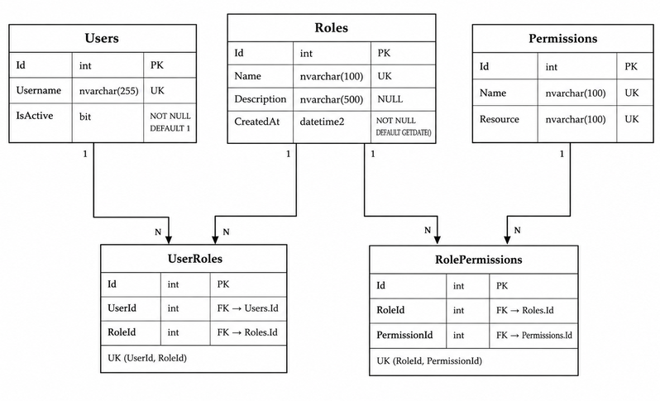
Рисунок 1 — ER-диаграмма базы данных RBAC
3.2 Представление vw_UserEffectivePermissions
Для получения всех эффективных прав пользователя без написания сложного JOIN-запроса каждый раз создано представление vw_UserEffectivePermissions. Ключевое слово DISTINCT исключает дублирование прав, когда пользователь имеет несколько ролей с одинаковыми разрешениями. Фильтр WHERE u.IsActive = 1 автоматически исключает деактивированных пользователей.
CREATE VIEW vw_UserEffectivePermissions AS
SELECT DISTINCT
u.Id AS UserId,
u.Username,
p.Name AS PermissionName,
p.Resource
FROM Users u
INNER JOIN UserRoles ur ON u.Id = ur.UserId
INNER JOIN Roles r ON ur.RoleId = r.Id
INNER JOIN RolePermissions rp ON r.Id = rp.RoleId
INNER JOIN Permissions p ON rp.PermissionId = p.Id
WHERE u.IsActive = 1;

3.3 Хранимая процедура sp_AssignRoleToUser
Назначение роли пользователю вынесено в хранимую процедуру sp_AssignRoleToUser с транзакционной защитой. Процедура выполняет идемпотентную вставку: повторный вызов с теми же параметрами не создаст дубликата и не вернёт ошибку.
CREATE PROCEDURE sp_AssignRoleToUser
@UserId UNIQUEIDENTIFIER,
@RoleName NVARCHAR(50)
AS BEGIN
SET NOCOUNT ON;
BEGIN TRY
BEGIN TRANSACTION;
DECLARE @RoleId INT;
SELECT @RoleId = Id FROM Roles WHERE Name = @RoleName;
IF @RoleId IS NULL
THROW 50001, 'Role does not exist.', 1;
IF NOT EXISTS (SELECT 1 FROM UserRoles
WHERE UserId = @UserId AND RoleId = @RoleId)
INSERT INTO UserRoles (UserId, RoleId) VALUES (@UserId, @RoleId);
COMMIT TRANSACTION;
END TRY
BEGIN CATCH
ROLLBACK TRANSACTION;
THROW;
END CATCH
END;

3.4 Безопасность на уровне СУБД (миграция V3)
Для приложения создан отдельный логин RbacAppLogin с минимально необходимым набором прав в соответствии с принципом наименьших привилегий. Пользователь БД RbacAppUser включён в роль rbac_app_role, которой выданы только необходимые разрешения на таблицы, представление и хранимую процедуру.
CREATE LOGIN RbacAppLogin WITH PASSWORD = '$(RbacAppPassword)';
CREATE USER RbacAppUser FOR LOGIN RbacAppLogin;
CREATE ROLE rbac_app_role;
ALTER ROLE rbac_app_role ADD MEMBER RbacAppUser;
GRANT SELECT, INSERT, UPDATE, DELETE ON Roles TO rbac_app_role;
GRANT SELECT ON vw_UserEffectivePermissions TO rbac_app_role;
GRANT EXECUTE ON sp_AssignRoleToUser TO rbac_app_role;

4. АРХИТЕКТУРА ПРОГРАММНОГО РЕШЕНИЯ
4.1 UML-диаграмма компонентов
Система состоит из компонентов, взаимодействующих через чётко определённые интерфейсы (рисунок 2). В таблице ниже перечислены все компоненты, их исходные файлы и назначение.
Компонент | Файл | Назначение
Fastify HTTP Server | src/server.ts | Точка входа HTTP-сервера, регистрация маршрутов
verifyTokenHook | src/http/auth.hook.ts | preHandler-хук: извлечение и проверка JWT, блокировка отозванных токенов
JwtService | src/core/jwt.service.ts | Генерация токенов (sign) и верификация (verify)
RbacGuard | src/core/rbac.guard.ts | Проверка разрешений через матрицу кэша ролей
RoleCacheService | src/cache/role.cache.service.ts | Синхронизация матрицы ролей БД в Redis
TokenBlacklistService | src/cache/token.blacklist.service.ts | Blacklist отозванных токенов в Redis с TTL
RbacCacheService | src/cache/rbac.cache.service.ts | Кэш прав ролей с явным TTL 600 с
Redis Client | src/cache/redis.client.ts | Синглтон ioredis-клиента (mock в тестах)
RoleService | src/core/role.service.ts | CRUD ролей и прав через Prisma
RoleRepository | src/data/role.repository.ts | SQL-операции над ролями (нативный mssql)
PermissionRepository | src/data/permission.repository.ts | SQL-операции над правами (нативный mssql)
UserRepository | src/data/user.repository.ts | Получение прав пользователя через SQL View
initRbacModule | src/index.ts | Публичный API: инициализация модуля (DI-контейнер)
Таблица компонентов показывает распределение ответственности между слоями проекта: ядром проверки доступа, кэшированием, доступом к данным и HTTP-интеграцией. Такое разделение облегчает сопровождение и тестирование отдельных частей.
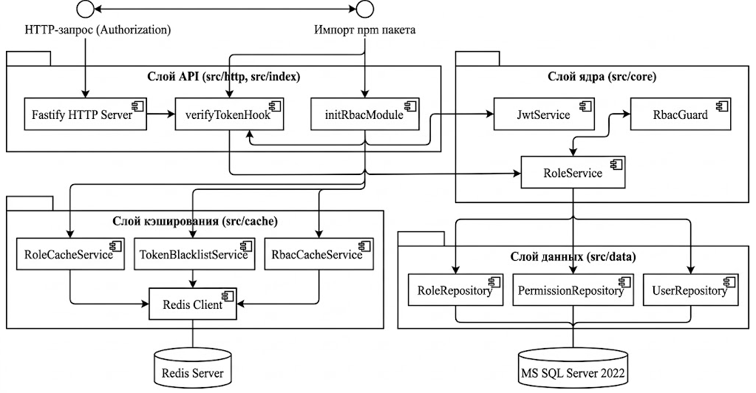
Рисунок 2 — UML-диаграмма компонентов программного решения

4.2 UML-диаграмма классов программного ядра
На диаграмме классов (рисунок 3) представлены все основные классы системы, их поля, методы и межклассовые отношения. Используются следующие виды связей:
- Наследование: `InvalidTokenError`, `AccessDeniedError`, `RoleNotFoundError` наследуют `RbacError`.
- Ассоциация: `RbacGuard` использует `RoleCacheService` для получения прав из кэша.
- Зависимость: `RoleCacheService` зависит от `RbacContext` для получения подключений к Redis и БД.
- Параметр: `JwtService` возвращает `JwtPayload`; `RbacGuard` принимает `JwtPayload` как параметр.
Класс | Поля / атрибуты | Ключевые методы | Отношения
JwtService | нет публичных полей | generateToken(payload, expiresIn): string  verifyToken(token): JwtPayload | Бросает InvalidTokenError
RbacGuard | нет публичных полей | hasPermission(user, perm): Promise<bool>  hasRole(user, roles): bool | Использует RoleCacheService
RoleService | нет публичных полей | createRole, createPermission, assignPermissionToRole, assignRoleToUser, getUserAccessConfig | Использует RbacContext.db
RoleCacheService | нет публичных полей | syncRolesToCache()  getRolePermissions(name)  invalidateRoleCache(name)  updateRoleCache(name, perms) | Зависит от RbacContext
RbacCacheService | нет публичных полей | getPermissionsForRole(name)  setPermissionsForRole(name, perms)  invalidateRole(name) | Использует redisClient
TokenBlacklistService | нет публичных полей | blacklistToken(token, ttl)  isBlacklisted(token): bool | Использует redisClient
RbacContext | jwtSecret: string  redis: Redis  db: PrismaClient  isInitialized: bool | нет методов | Статический DI-контейнер
RbacError | statusCode: number | constructor(msg, statusCode) | Базовый класс исключений
InvalidTokenError | нет дополнит. полей | constructor(msg?) -> 401 | Наследует RbacError
AccessDeniedError | нет дополнит. полей | constructor(msg?) -> 403 | Наследует RbacError
RoleNotFoundError | нет дополнит. полей | constructor(msg?) -> 404 | Наследует RbacError
Таблица классов обобщает ключевые элементы программного ядра и их взаимодействие. При чтении её следует рассматривать совместно с UML-диаграммой: таблица описывает назначение, а диаграмма показывает связи визуально.
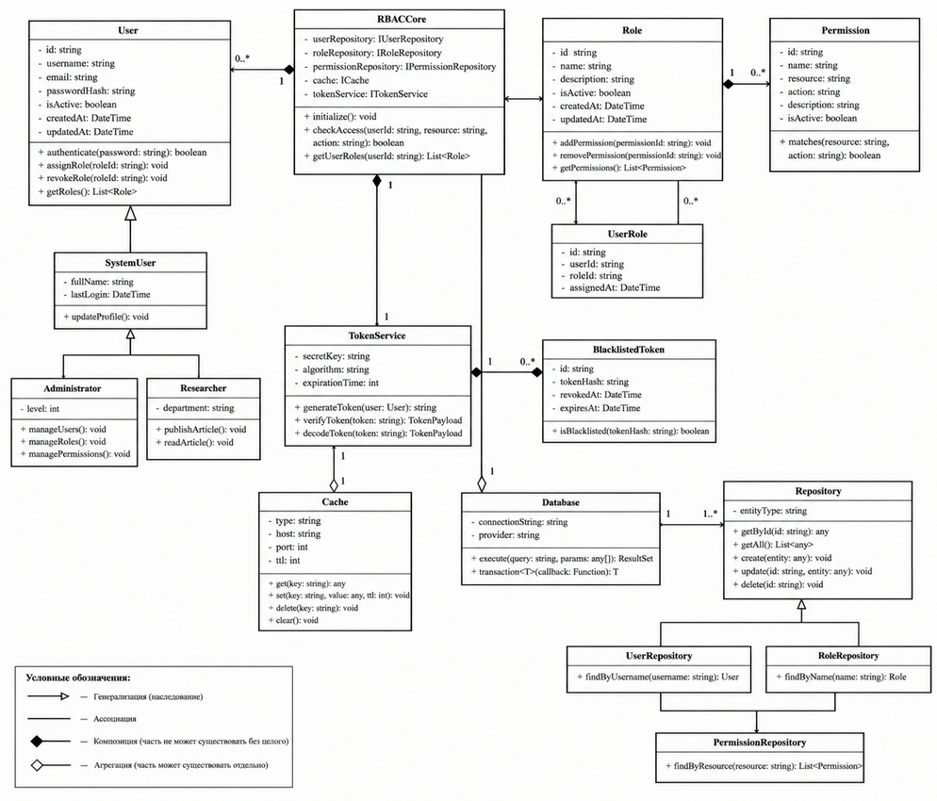
Рисунок 3 — UML-диаграмма классов программного ядра

4.3 IDEF0-диаграмма
Согласно методологии IDEF0 (ГОСТ Р 50.1.028-2001) система рассматривается как функциональный блок A0 (рисунок 4). Описание элементов диаграммы приведено в таблице ниже.
Категория | Элемент | Описание
Вход (Input) | HTTP-запрос (заголовок Authorization) | Входящий запрос клиента с JWT-токеном
Вход (Input) | JWT Payload | Данные пользователя: userId, roles, permissions
Вход (Input) | Конфигурация (initRbacModule) | jwtSecret, redisClient, dbClient
Управление (Control) | JWT_SECRET | Секретный ключ для подписи токенов (env)
Управление (Control) | Политики безопасности | TTL кэша, seed-данные ролей, RFC 7519
Выход (Output) | HTTP-ответ (200/401/403) | Результат авторизации запроса
Выход (Output) | JWT-токен | Генерируется при /api/login
Выход (Output) | Журнал аудита | Логи через console.log/console.error
Механизм (Mechanism) | Node.js 24, Fastify 5 | Среда выполнения и веб-фреймворк
Механизм (Mechanism) | MS SQL Server 2022, Redis 7 | Хранилища данных
Механизм (Mechanism) | Docker, GitHub Actions | Инфраструктура и CI/CD
Декомпозиция A0 показывает, как общая функция управления доступом раскладывается на последовательные подфункции. Входы, выходы и механизмы позволяют проследить путь от данных пользователя до решения о предоставлении доступа.

Декомпозиция блока A0 на уровень A1 (подфункции):
Блок | Название | Вход | Выход
A1 | Аутентификация | Данные пользователя | JWT-токен
A2 | Верификация токена | HTTP-запрос + Bearer-токен | Payload пользователя
A3 | Проверка отзыва | Токен | Статус (active / revoked)
A4 | Авторизация (RBAC) | Payload + требуемое право | Разрешить / Запретить
A5 | Синхронизация кэша | Роли из БД | Кэш Redis
A6 | Отзыв токена | Токен + TTL | Запись в Blacklist Redis
Перечень экспортируемых сущностей определяет публичную поверхность пакета. При интеграции следует использовать экспортируемые классы и функции, а внутреннюю структуру каталогов считать деталями реализации.
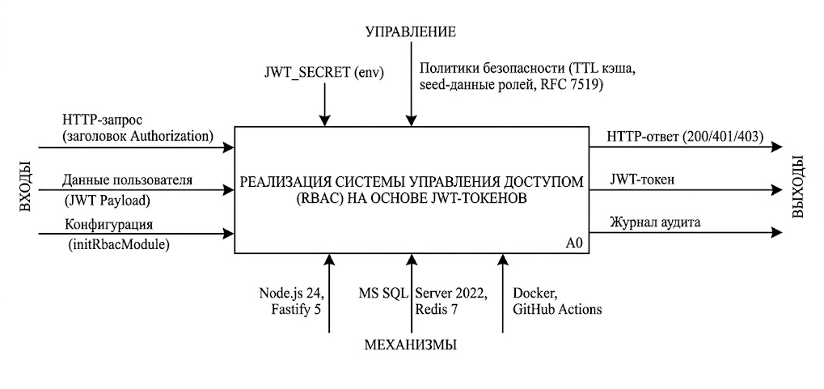
Рисунок 4 — IDEF0-диаграмма функциональной модели системы
5. СТРУКТУРА ИСХОДНОГО КОДА
Структура каталогов проекта организована по принципу разделения ответственности. Каждый модуль (cache, core, data, db, http) отвечает за строго определённый слой архитектуры.
rbac-science-portal-2/
├── .github/
│ └── workflows/
│ └── ci.yml # CI/CD пайплайн GitHub Actions
├── .husky/ # Pre-commit хуки (Husky)
├── prisma/
│ ├── migrations/
│ │ └── 20260929142518_init_rbac_schema/
│ │ └── migration.sql # Автоматическая Prisma-миграция
│ ├── schema.prisma # ORM-схема базы данных
│ └── seed.ts # Заполнение БД начальными данными
├── src/
│ ├── cache/
│ │ ├── rbac.cache.service.ts # Кэш прав ролей (TTL 600 с)
│ │ ├── redis.client.ts # Синглтон Redis-клиента
│ │ ├── role.cache.service.ts # Синхронизация ролей БД -> Redis
│ │ └── token.blacklist.service.ts # Blacklist токенов
│ ├── core/
│ │ ├── errors.ts # Кастомные классы исключений
│ │ ├── jwt.service.ts # Генерация и верификация JWT
│ │ ├── rbac.guard.ts # Проверка прав доступа
│ │ └── role.service.ts # CRUD ролей через Prisma
│ ├── data/
│ │ ├── database.ts # Пул соединений mssql
│ │ ├── permission.repository.ts # CRUD прав (нативный SQL)
│ │ ├── role.repository.ts # CRUD ролей (нативный SQL)
│ │ └── user.repository.ts # Права пользователя (SQL View)
│ ├── db/
│ │ ├── migrations/
│ │ │ ├── V1__init_rbac_schema.sql # DDL: таблицы
│ │ │ ├── V2__security_objects.sql # DDL: представление и процедура
│ │ │ └── V3__db_security_roles.sql # DDL: роли СУБД
│ │ └── prisma.client.ts # Синглтон PrismaClient
│ ├── http/
│ │ └── auth.hook.ts # Fastify preHandler-хук
│ ├── index.ts # Публичный API npm-пакета
│ └── server.ts # Демонстрационный сервер
├── tests/
│ ├── cache.test.ts # Unit-тесты кэш-слоя
│ ├── integration.test.ts # Интеграционные тесты
│ ├── pipeline.test.ts # Заглушечный тест CI
│ └── rbac.test.ts # Unit-тесты JWT и RbacGuard
├── .dockerignore
├── .env
├── .gitignore
├── .npmignore
├── .prettierrc
├── Dockerfile
├── docker-compose.yml
├── eslint.config.js
├── jest.config.js
├── package.json
├── README.md
└── tsconfig.json

6. ОПИСАНИЕ ПУБЛИЧНОГО API МОДУЛЯ
6.1 Экспортируемые сущности (src/index.ts)
Единая точка входа пакета (src/index.ts) экспортирует следующий публичный API:
Экспорт | Тип | Описание
initRbacModule(config) | Функция | Инициализация: передача jwtSecret, Redis-клиента, Prisma-клиента
JwtService | Класс | Генерация и верификация JWT-токенов
RoleService | Класс | CRUD-операции над ролями и правами через Prisma
RoleCacheService | Класс | Синхронизация и инвалидация кэша ролей в Redis
TokenBlacklistService | Класс | Добавление токена в Blacklist и проверка его статуса
verifyTokenHook | Функция | Fastify preHandler-хук для защиты маршрутов
RbacContext | Класс | Статический DI-контейнер конфигурации модуля
RbacModuleConfig | Интерфейс | Тип конфигурации для initRbacModule
JwtPayload | Интерфейс | Структура payload JWT-токена
RbacError | Класс | Базовый класс исключений модуля
InvalidTokenError | Класс | Неверный или просроченный токен (HTTP 401)
AccessDeniedError | Класс | Недостаточно прав (HTTP 403)
RoleNotFoundError | Класс | Роль не найдена (HTTP 404)
Таблица маршрутов демонстрационного сервера служит краткой картой API. Коды ответа и требования к авторизации необходимо проверять с учётом фактической конфигурации сервера и действующих обработчиков.

6.2 Маршруты HTTP API демонстрационного сервера
Метод | URL | Auth | Описание | Успех | Ошибки
POST | /api/login | нет | Аутентификация; генерирует JWT | 200 | -
GET | /api/articles | Bearer JWT | Список статей; право read:articles | 200 | 401, 403
POST | /api/logout | Bearer JWT | Отзыв токена; добавляет в Blacklist Redis | 200 | 401
Последовательность развёртывания отражает зависимости между инфраструктурой, установкой пакетов, настройкой конфигурации и запуском приложения. Выполнение шагов по порядку уменьшает вероятность ошибок подключения к сервисам.

6.3 Примеры запросов и ответов
Получение токена (POST /api/login):
curl -X POST http://localhost:3000/api/login
# HTTP 200
{
"accessToken": "eyJhbGciOiJIUzI1NiIsInR5cCI6IkpXVCJ9..."
}

Доступ к защищённому ресурсу (GET /api/articles):
curl -H "Authorization: Bearer $TOKEN" http://localhost:3000/api/articles
# HTTP 200
{
"message": "Добро пожаловать, Иван Иванов! Вот список научных статей...",
"data": [{ "id": 1, "title": "Анализ производительности Fastify" }]
}

Попытка доступа с отозванным токеном (HTTP 401):
# После POST /api/logout
curl -H "Authorization: Bearer $TOKEN" http://localhost:3000/api/articles
# HTTP 401
{ "message": "Сессия завершена (токен в черном списке)" }

6.4 Пример интеграции модуля в приложение
import Fastify from 'fastify';
import { initRbacModule, verifyTokenHook } from '@kep4yk/rbac-jwt-core';
import { prisma } from './db';
import { redis } from './cache';

const app = Fastify();

await initRbacModule({
jwtSecret: process.env.JWT_SECRET,
redisClient: redis,
dbClient: prisma
});

// Маршрут только для администраторов
app.get('/admin/panel', {
preHandler: verifyTokenHook(['Admin'])
}, async (request, reply) => {
return { message: 'Добро пожаловать в панель управления' };
});

// Маршрут для администраторов и исследователей
app.get('/research/data', {
preHandler: verifyTokenHook(['Admin', 'Researcher'])
}, async (request, reply) => {
return { data: 'Секретные научные данные' };
});

7. СОПРОВОЖДЕНИЕ, РАЗВЁРТЫВАНИЕ И ПРОВЕРКА ПРОГРАММНОГО РЕШЕНИЯ
В завершающей части рассматриваются средства контроля качества, способ упаковки инфраструктуры, порядок развёртывания, проверка API и тестирование. Отдельно описаны обработка ошибок и меры оптимизации, влияющие на надёжность и производительность модуля.
7.1 Пайплайн GitHub Actions
Файл .github/workflows/ci.yml определяет автоматический пайплайн, запускаемый при каждом push в ветку main и при каждом pull request. Строгая последовательность шагов обеспечивает невозможность сборки при наличии ошибок линтера или упавших тестов.
Шаг | Команда / Действие | Назначение
1 | actions/checkout@v4 | Клонирование репозитория
2 | actions/setup-node@v4 (Node.js 24) | Установка среды выполнения с кэшем npm
3 | Создание .env из GitHub Secrets | Передача секретов в окружение Docker
4 | docker compose up -d | Поднятие контейнеров SQL Server и Redis
5 | npm ci | Установка зависимостей строго из lock-файла
6 | sleep 15 | Ожидание готовности SQL Server
7 | npx prisma db push | Применение схемы к тестовой БД
8 | npm run lint | Статический анализ (ESLint + Prettier)
9 | npm run test | Запуск всех тестов (Jest)
10 | npm run build | Компиляция TypeScript в JavaScript
Конфигурация контейнеров описывает назначение сервисов, порты и сетевое взаимодействие. Для повторяемого запуска важно сохранять тома данных и передавать секреты через переменные окружения, а не хранить их в исходном коде.

Секреты JWT_SECRET, DB_PASSWORD и RBAC_APP_PASSWORD передаются через зашифрованные GitHub Secrets и не появляются в логах выполнения.
7.2 Статический анализ и форматирование кода
Конфигурационный файл eslint.config.js использует формат flat config (ESLint v9+) с расширением typescript-eslint/recommended и интеграцией Prettier как правила ESLint. Это обеспечивает единую точку входа для всех проверок качества кода.
7.3 Pre-commit хуки (Husky + lint-staged)
Конфигурация lint-staged в package.json автоматически запускает Prettier при каждом git commit только для изменённых файлов в директориях src/ и tests/. Это исключает попадание неотформатированного кода в репозиторий.

7.4 Контейнеризация инфраструктуры
Файл docker-compose.yml описывает три сервиса, объединённых в две изолированные bridge-сети. Такая сегрегация соответствует принципу минимального сетевого доступа: mssql-db и redis-db не видят друг друга напрямую, а контейнер api имеет доступ к обоим.
Сервис | Docker-образ | Порт | Сеть | Назначение
api | Локальная сборка (Dockerfile) | 3000:3000 | db-network, cache-network | REST API сервер
mssql-db | mcr.microsoft.com/mssql/server:2022-latest | 1433:1433 | db-network | Реляционная СУБД
redis-db | redis:7-alpine | 6379:6379 | cache-network | In-memory кэш
Матрица тестирования связывает проверяемые функции с уровнем теста и необходимой инфраструктурой. Модульные тесты позволяют изолированно проверять логику, а интеграционные — подтверждать взаимодействие компонентов.

Данные хранилищ персистируются через named volumes (mssql-data, redis-data). Политика restart: unless-stopped обеспечивает автоматический подъём сервисов после сбоев.

7.5 Развёртывание и проверка результатов
7.5.1 Требования к окружению
- Docker Desktop 4.x или Docker Engine 24.x + Docker Compose v2
- Node.js 24 LTS
- npm 10.x
7.5.2 Пошаговое развёртывание
Шаг 1. Клонирование репозитория:
git clone https://github.com/Daniil-Ivanuk/rbac-science-portal.git
cd rbac-science-portal

Шаг 2. Создание файла .env в корне проекта:
DATABASE_URL=sqlserver://localhost:1433;database=master;user=sa;
password=YourStrong!Passw0rd;encrypt=true;trustServerCertificate=true
REDIS_HOST=localhost
REDIS_PORT=6379
JWT_SECRET=your_super_secret_key_at_least_32_chars
DB_USER=sa
DB_PASSWORD=YourStrong!Passw0rd
DB_NAME=master
DB_SERVER=localhost

Шаг 3. Запуск инфраструктуры:
docker compose up -d mssql-db redis-db
docker logs rbac-mssql-db --follow
# Ожидайте строку: SQL Server is now ready for client connections.

Шаг 4. Установка зависимостей и инициализация БД:
npm install
npx prisma db push
npm run prisma:seed
# Ожидаемый вывод:
# Начинаем заполнение базы данных (seeding)...
# База данных успешно заполнена базовыми ролями и правами!

Шаг 5. Сборка и запуск демонстрационного сервера:
npm run build
node dist/server.js
# Ожидаемый вывод:
# {"level":30,"msg":"Научный портал запущен на http://localhost:3000"}

7.5.3 Проверка работы API
Аутентификация - получение токена (POST /api/login):
curl -X POST http://localhost:3000/api/login
# HTTP 200 OK
{ "accessToken": "eyJhbGciOiJIUzI1NiIsInR5cCI6IkpXVCJ9..." }

Запрос к защищённому ресурсу с валидным токеном (GET /api/articles):
TOKEN="eyJhbGci..."
curl -H "Authorization: Bearer $TOKEN" http://localhost:3000/api/articles
# HTTP 200 OK
{
"message": "Добро пожаловать, Иван Иванов! Вот список научных статей...",
"data": [{ "id": 1, "title": "Анализ производительности Fastify" }]
}

Выход - отзыв токена (POST /api/logout):
curl -X POST -H "Authorization: Bearer $TOKEN" http://localhost:3000/api/logout
# HTTP 200 OK
{ "message": "Сеанс успешно завершен. Токен заблокирован." }

Попытка доступа с отозванным токеном (ожидаем HTTP 401):
curl -H "Authorization: Bearer $TOKEN" http://localhost:3000/api/articles
# HTTP 401 Unauthorized
{ "message": "Сессия завершена (токен в черном списке)" }

7.6 Тестирование программного решения
7.6.1 Стратегия тестирования
Файл теста | Уровень | Что тестируется | Инфраструктура
pipeline.test.ts | Заглушка | Работоспособность Jest в CI | Не требуется
rbac.test.ts | Unit | JwtService, RbacGuard | ioredis-mock
cache.test.ts | Unit | TokenBlacklistService, кэш ролей | ioredis-mock
integration.test.ts | Integration | Полная цепочка: модуль - Redis - SQL | Docker-контейнеры
Переменные окружения отделяют конфигурацию конкретной среды от исходного кода. Приведённые значения следует считать примерами; реальные секреты необходимо задавать индивидуально и не публиковать в репозитории.

7.6.2 Модульное тестирование RBAC-ядра (rbac.test.ts)
Тест использует ioredis-mock вместо реального Redis. Перед каждым тестом в мок-Redis записываются данные о правах роли Researcher. Тестовые сценарии:
1) Генерация и верификация JWT: токен создаётся как строка, декодируется с корректными полями (`username`, `roles`, `permissions`).
2) Отклонение невалидного токена: `verifyToken("invalid.token")` бросает `InvalidTokenError`.
3) Проверка прав `RbacGuard`: `hasPermission` возвращает `true` для `"read:articles"` и `false` для `"delete:users"`; `hasRole` корректно определяет наличие роли.
npm test -- --testPathPattern=rbac.test.ts

PASS tests/rbac.test.ts
RBAC and JWT Core Tests
OK должен успешно генерировать и верифицировать JWT токен
OK должен выбрасывать ошибку при валидации неверного токена
OK должен корректно проверять права доступа (RbacGuard)

7.6.3 Модульное тестирование кэш-слоя (cache.test.ts)
Тест использует jest.unstable_mockModule для подмены ioredis на ioredis-mock. Перед каждым тестом кэш сбрасывается командой flushall. Тестовые сценарии:
1) Добавление токена в Blacklist: `blacklistToken` + `isBlacklisted` возвращает `true`.
2) Отсутствие токена: `isBlacklisted` для незаблокированного токена возвращает `false`.
3) Сохранение прав роли: `SET`/`GET` в Redis корректно хранит JSON с правами роли.
4) Инвалидация кэша: после `DEL` ключ возвращает `null`.
7.6.4 Интеграционное тестирование (integration.test.ts)
Интеграционные тесты требуют запущенных Docker-контейнеров SQL Server и Redis. Используется реальный PrismaClient и реальный ioredis-клиент. Таймаут Jest увеличен до 30 000 мс (jest.setTimeout(30000)).
Тестовые сценарии:
1) Пропуск запроса с валидным токеном: создаётся тестовый пользователь и роль в БД, генерируется JWT, запрос к `/protected` возвращает HTTP 200.
2) Блокировка после отзыва: токен добавляется в Blacklist Redis через `TokenBlacklistService.blacklistToken`, повторный запрос возвращает HTTP 401.
# Предварительно: docker compose up -d mssql-db redis-db
npm test -- --testPathPattern=integration.test.ts

7.6.5 Результаты тестирования
npm test

PASS tests/pipeline.test.ts
PASS tests/cache.test.ts
PASS tests/rbac.test.ts
PASS tests/integration.test.ts

Test Suites: 4 passed, 4 total
В исходных файлах тестов определено 10 тестовых случаев в четырёх наборах. Фактический результат выполнения необходимо подтвердить запуском `npm test` в настроенной среде.

7.7 Обработка ошибок и оптимизация
7.7.1 Иерархия пользовательских исключений
Все ошибки модуля наследуют от базового класса RbacError, который расширяет стандартный Error полем statusCode. Это позволяет централизованно обрабатывать ошибки в Fastify через setErrorHandler. Иерархия классов исключений:
RbacError (statusCode: number)
InvalidTokenError (statusCode: 401)
AccessDeniedError (statusCode: 403)
RoleNotFoundError (statusCode: 404)

Вызов Error.captureStackTrace(this, this.constructor) в конструкторе RbacError исключает шум конструктора из стека вызовов при отладке.
7.7.2 Оптимизация запросов к базе данных
Метод RoleService.getUserAccessConfig выполняет единственный запрос к БД с «жадной загрузкой» (include) всей цепочки связей: User -> UserRole -> Role -> RolePermission -> Permission. Результат дедуплицируется через Set перед возвратом, что исключает проблему N+1 запросов, типичную для ORM-решений.
7.7.3 Инвалидация кэша Redis
Реализованы две комплементарные стратегии:
- TTL-инвалидация (`RbacCacheService`): ключи `rbac:role:{name}:permissions` автоматически истекают через 600 секунд. Ограничивает распространение устаревших данных даже при сбое явной инвалидации.
- Явная инвалидация (`RoleCacheService.invalidateRoleCache`): при изменении набора прав роли кэш немедленно сбрасывается командой `DEL role:{name}`.
7.7.4 Изоляция тестовой среды
В тестовой среде (определяется по NODE_ENV=test или JEST_WORKER_ID) автоматически используется ioredis-mock вместо реального Redis. В production-среде клиент настроен с maxRetriesPerRequest: 3 и обработчиками событий connect/error для мониторинга соединения.

ЗАКЛЮЧЕНИЕ
В ходе выполнения курсовой работы разработан публичный npm-пакет @kep4yk/rbac-jwt-core версии 1.0.0, реализующий полноценное ядро системы управления доступом на основе ролей (RBAC) с использованием JWT-токенов для научного портала.
Достигнуты следующие результаты:
1) Спроектирована реляционная схема БД из пяти таблиц с соблюдением 3NF и ссылочной целостности. Разработаны SQL-миграции трёх уровней: схема (V1), объекты безопасности (V2), роли СУБД (V3).
2) Реализован двухслойный доступ к данным: ORM Prisma для типобезопасного CRUD и нативный драйвер `mssql` для хранимых процедур.
3) Разработано ядро JWT: `JwtService` обеспечивает генерацию токенов с payload, содержащим роли и права, и их верификацию с выбросом типизированного исключения `InvalidTokenError`.
4) Реализован кэш-слой на Redis: `RoleCacheService` синхронизирует матрицу доступа при старте; `TokenBlacklistService` обеспечивает мгновенный отзыв токенов с TTL.
5) Создан Fastify preHandler-хук `verifyTokenHook` для декларативной защиты маршрутов с проверкой ролей.
6) Настроен CI/CD-пайплайн GitHub Actions с жёсткой последовательностью lint - test - build и поднятием инфраструктуры через Docker Compose.
7) Написаны 9 автоматических тестов трёх уровней: unit-тесты JWT и кэша, интеграционные тесты полной цепочки Module - Redis - SQL Server.
Разработанный модуль соответствует принципам SOLID, применяет паттерн DI-контейнера (RbacContext) для передачи конфигурации и готов к публикации в реестр npm командой npm publish.

ПРИЛОЖЕНИЕ А
Ссылка на репозиторий с исходным кодом проекта
Полный исходный код проекта размещён в открытом репозитории на платформе GitHub. Репозиторий включает все исходные файлы, конфигурации, тесты и документацию, описанные в данной работе.
Ссылка на репозиторий:
[https://github.com/Daniil-Ivanuk/rbac-science-portal/]
В репозитории содержатся следующие основные компоненты:
- Исходный код TypeScript (директория `src/`).
- SQL-миграции (директория `src/db/migrations/`).
- Prisma-схема и seed-файл (директория `prisma/`).
- Тесты (директория `tests/`).
- Конфигурация CI/CD (`.github/workflows/ci.yml`).
- Конфигурация Docker (`docker-compose.yml`, `Dockerfile`).
- Документация (`README.md`).

ПРИЛОЖЕНИЕ Б
Файл README.md проекта @kep4yk/rbac-jwt-core

@kep4yk/rbac-jwt-core
Ядро системы управления доступом на основе ролей (RBAC) с использованием JWT-токенов. Модуль разработан для интеграции в микросервисную архитектуру научного портала и обеспечивает надежную проверку прав доступа, кэширование сессий и отзыв токенов.
О проекте
Пакет предоставляет готовый инструментарий для аутентификации и авторизации запросов. Основной акцент сделан на безопасность, производительность и консистентность данных. Ролевая модель хранится в реляционной базе данных, а матрица доступа и черные списки токенов кэшируются в in-memory хранилище, что минимизирует нагрузку на основную БД при проверке каждого HTTP-запроса.
Основные возможности:
- Генерация и криптографическая проверка JWT-токенов.
- Декораторы/middleware для фреймворка Fastify.
- Кэширование ролей и прав доступа.
- Механизм принудительного отзыва токенов (Blacklist).
- Готовая схема базы данных (Prisma) с сидером базовых ролей.
Архитектура и стек
Система спроектирована с учетом строгих стандартов разработки программного обеспечения и разделена на независимые слои (core, cache, db, http).
- Язык: TypeScript (Node.js)
- Web-фреймворк: Fastify
- ORM: Prisma
- База данных: Microsoft SQL Server 2022 (Developer Edition)
- Кэширование: Redis 7 (Alpine)
- Инфраструктура: Docker, Docker Compose
Развертывание и установка
Для локальной разработки и интеграционного тестирования инфраструктура модуля контейнеризирована.

1. Поднятие инфраструктуры:
docker compose up -d mssql-db redis-db

2. Установка зависимостей:
npm install

3. Настройка переменных окружения:
Создайте файл .env в корне проекта. Переменные:
Переменная | Описание | Пример значения
DATABASE_URL | Строка подключения к SQL Server | sqlserver://localhost:1433;database=master;user=sa;password=YourStrong!Passw0rd
REDIS_URL | URL для подключения к Redis | redis://localhost:6379
JWT_SECRET | Секретный ключ для подписи токенов | super_secret_string

4. Инициализация базы данных:
# Применение миграций
npx prisma db push

# Заполнение базовыми ролями (Admin, Researcher)
npm run prisma:seed

Установка из npm
Для интеграции ядра RBAC в существующий проект на Node.js:
npm install @kep4yk/rbac-jwt-core

Для корректной работы пакета также установите зависимости fastify, @prisma/client и ioredis:
npm install fastify @prisma/client ioredis

Использование API
Инициализация модуля при старте сервера:
import Fastify from 'fastify';
import { initRbacModule } from '@kep4yk/rbac-jwt-core';
import { prisma } from './db';
import { redis } from './cache';

const app = Fastify();

app.register(async function (app) {
await initRbacModule({
jwtSecret: process.env.JWT_SECRET,
redisClient: redis,
dbClient: prisma
});
});

Защита маршрутов с помощью middleware:
import { verifyTokenHook } from '@kep4yk/rbac-jwt-core';

app.get('/admin/panel', {
preHandler: verifyTokenHook(['Admin'])
}, async (request, reply) => {
return { message: 'Добро пожаловать в панель управления' };
});

app.get('/research/data', {
preHandler: verifyTokenHook(['Admin', 'Researcher'])
}, async (request, reply) => {
return { data: 'Секретные научные данные' };
});

Changelog
v1.0.0 - стабильный релиз
- Реализовано ядро генерации и валидации JWT-токенов.
- Добавлен HTTP-хук `verifyTokenHook` для Fastify.
- Интегрировано кэширование ролей через Redis.
- Внедрён механизм Blacklist для мгновенного отзыва токенов.
- Настроена DI-архитектура для безопасной инициализации через `initRbacModule`.

